# CALENDARIO LITURGICO SETTIMANALE

Dal 9 al 16 Novembre 2014

|  |  |  |
| --- | --- | --- |
| **DOM. 9**  **Nostro Signore**  **Gesù Cristo**  **Re dell’universo**  Giornata diocesana della Caritas | 7.30  8.30  10.30  18.00 | Intenzione dell’offerente  **S. Caterina**: Paolo Negri  S. Messa per tutti i parrocchiani  Aprile Luigi e Ghirardo Angela Maria |
| **LUN 10**  S. Leone Magno | 18.00 | Fam. Meroni / Fam. Molteni Luigi / Rosina e Diego |
| **MAR. 11**  S. Martino di Tours | 18.00 | Fam. Meroni / Intenzione dell’offerente / Damonte Arsenio e Enrica |
| **MER. 12**  S. Giosafat | 18.00 | **a S. Francesco:** Fam. Meroni /  Basilio Luigia e Giannino |
| **GIO. 13**  Feria | 16.00  18.00 | **alla Residenza Anziani:** Vergani Luigi e Amedeo  **S. Caterina:** Fam. Fusi e Villa / Fam. Meroni |
| **VEN. 14**  Feria | 18.00 | Fam. Meroni / Anime abbandonate / Zanon Giorgio |
| **SAB. 15**  Messe Vigliliari | 15.00  17.00  18.00 | Confessioni  **a S. Francesco:** Nuvolina e Fam. Callegari / Benti Giovanni,Amaila e Annunziata  Carlo / Def. Conti e Formenti / Fam. Meroni |
| **DOM. 16 anno B**  **I Domenica di Avvento. La venuta del Signore**  Giornata Diocesana per le nuove chiese e del quotidiano Avvenire | 7.30  8.30  10.30  18.00 | Fam. Molteni Luigi  **S. Caterina**: Anzani Carlo  S. Messa per tutti i parrocchiani  Ripamonti Emilio e Teresa |

**Don Ottavio : 031650103 – 3383317106**

**Don Piero : 031696734 – 3392643705**

**Oratorio : 031650145**

**E. Mail: segreteriaparrocchiale@alice.it**

**via A. Appiani 24, 22046 Merone**

**Sito:** [**www.parrocchiadimerone.it**](http://www.parrocchiadimerone.it)

**PARROCCHIA Ss. GIACOMO e FILIPPO - MERONE**

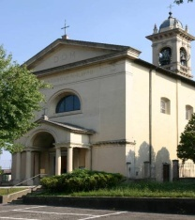

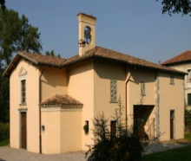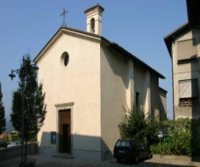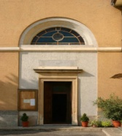

**9 NOVEMBRE 2014 Anno III, n° 90**

**NOSTRO SIGNORE GESU’ CRISTO RE DELL’UNIVERSO**

*2 Sam 7, 1 – 6. 8 – 9. 12 -14a. 16 – 17: La tua casa e il ruo regno saranno saldi per sempre davanti a te.*

*Sal 44 (45): Dio ti ha consacrato con olio d’esultanza.*

*Col 1, 9b – 14: Dio ci ha liberati dal potere delle tenebre e ci ha trasferiti nel regno del Figlio dl suo amore.*

*Gv 518, 33c – 37: Tu sei re. Il mio regno non è di questo mondo.*

Oggi, ultima domenica dell’anno liturgico ambrosiano, è la festa di Cristo Re. Se Cristo è “re” dove e in che cosa consiste il suo regno? “Il mio regno non è di questo mondo” : non circa una ubicazione o secondo le caratteristiche delle altre dominazioni. Già lo aveva fatto intuire la profezia di Natan rivolta la re Davide: “ La tua casa e il tuo regno saranno saldi per sempre davanti a te, e il tuo trono sarà reso stabile per sempre”. Una stabilità che, evidentemente, può reggere solo secondo un disegno divino ed una modalità originale. Sarà un “tuo discendente” che lo renderà stabile e per il quale “Io sarò per lui padre ed egli sarà per me figlio”. “Tu sei re?”: nel paradossale interrogatorio di Pilato questa profezia si è confermata e compiuta. Allora di quale Regno si parla? Il cristianesimo è l’annuncio di un umanità nuova e l’immagine del Regno esprime una dinamica di rapporti nuovi tra i suoi membri. Questo Regno riguarda la persona, il cambiamento di vita e del cuore dell’uomo. Riguarda tutti indifferentemente perché davanti a Cristo c’è l’uomo ricondotto alla sua origine, libero dai suoi interessi, dalle sue opinioni o ideologie, dai suoi progetti o ambizioni. L’uomo libero, insomma, e, proprio perché libero, capace di aderire alla verità, quindi a Dio. Il Regno di Cristo, infatti, è la vicenda dell’uomo e quindi della società e della storia vista nella prospettiva di Dio, nella luce del destino ultimo e del significato vero delle cose. Così questo Regno sono le famiglie unite, i coniugi che si rispettano, le amicizie sincere, dove domina l’amore e non l’interesse, il sacrificio non lo sfruttamento. Il Regno di Cristo trasforma in vocazione e missione il lavoro e la professione, in solidarietà e condivisione la vita civile, in amore al destino l’educazione e il servizio agli altri, riporta i giovani sempre più preda della furia e della ribellione, della noia e del godimento alla ricerca dei veri valori nel confronto, nell’ascolto e nell’umiltà. Il Regno di Cristo è l’opera che Dio compie nella storia attraverso la persona trasfigurata nel suo amore perché trasfiguri tutta la realtà. Cristo è Re perché domina con una Presenza che non schiaccia ma costruisce il destino vero di tutto.

# locandina Giornata Caritas 2014La fame interpella tutti, la risposta della Chiesa

# *Nel suo messaggio per la Giornata diocesana Caritas, il cardinale Scola richiama i temi di Expo 2015 e invita parrocchie e realtà ecclesiali ad ascoltare il grido dei poveri e a diventare protagonisti di un cambiamento.*

# «Mi piace allora concludere questo Messaggio - scrive l’Arcivescovo - con l’augurio che durante questo anno pastorale la vostra azione favorisca la crescita di tutta la Chiesa diocesana come “comunità educante” alla carità, superando ogni tentazione alla delega che impedisce di assumere le proprie responsabilità e rende settoriale l’azione ecclesiale. La lotta contro la fame e le sue innumerevoli sfaccettature non ha bisogno solo di figure carismatiche o di politici lungimiranti, ma soprattutto di ogni singolo cristiano e cittadino appassionato del bene comune e del futuro dell’umanità». Solo così, svolgendo con consapevolezza questo compito educativo, saremo «attori protagonisti del nuovo umanesimo». G

**Libertà religiosa sempre meno garantita**

È un peggioramento complessivo della situazione della libertà religiosa, e in particolare dei cristiani che si confermano la comunità più perseguitata, quello che emerge dal Rapporto 2014 «Libertà religiosa nel mondo» presentato ieri a Parigi e oggi a Roma dalla fondazione di diritto pontificio Aiuto alla Chiesa che Soffre (Acs). Su centonovantasei Paesi, in ottantuno la libertà religiosa è ostacolata, in venti si valuta come praticamente assente il diritto di professare la propria fede (quattordici di essi sono a maggioranza musulmana mentre negli altri sei le persecuzioni religiose sono legate al regime autoritario). I cristiani restano la minoranza religiosa più colpita. Il dossier rileva inoltre con preoccupazione la spinta in Occidente a confinare la fede «nella sfera privata». Aumentano in generale i casi di antisemitismo, mentre molti musulmani subiscono violenze e persecuzioni per mano di altri musulmani (o dai buddisti come accade ai rohingya in Myanmar). (Osservatore Romano)









|  |  |  |  |
| --- | --- | --- | --- |
| **Benedizione Natalizie alle famiglie** | | | |
|  |  |  |  |
| 11 | martedì | P | via Europa |
| 12 | mercoledì | P | vie Moro, Pascoli, Vespucci, don Meroni, Gramsci |
| 13 | giovedì | P | vie Parini, Colombo, Manzoni |
| 14 | venerdì | M 1 | vie Turati, Resegone, De Gasperi, Polo, Piazza S. Francesco, 3 martiri,  via V. Emanuele II |
| P | vie Botteco, Da Verrazzano, Gessi, Caboto |

**PROMEMORIA**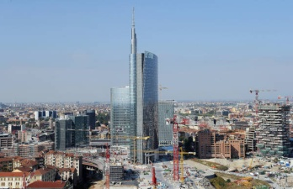

* 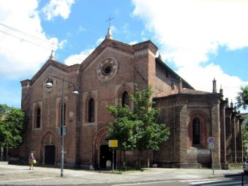**Domenica 16 Novembre** Inizio Tempo di Avvento. Visita ai nuovi palazzi in Porta Garibaldi, Palazzo Regione Lombardia, Torre Unicredit conclusione in S. Maria Incoronata, (probabile rinfresco finale) col Prof. Enzo Gibellato. Iscrizioni in Oratorio, € 15,00 .
* **Incontri per i genitori**
* classi seconde : domenica 23 nov. dalle ore 14,00
* classi terze: domenica 23 nov. alle ore 18,00
* classi quarte: sabato 29 nov. alla prima confessione
* classi quinte: sabato 22 nov. alle ore 19,30
* **Mercoledì 12 Novembre** convocazione Consiglio Pastorale Parrocchiale
* **Giovedì 13 Novembre ore 20.45** Lectio Divina per Adulti presso S. M. Nascente Erba
* **Incontri di Avvento**: Venerdì : 21 - 28 nov. , 5 – 12 dic.